Новую контейнерную площадку оборудуют вблизи жилых домов Воскресенского
13.02.2019
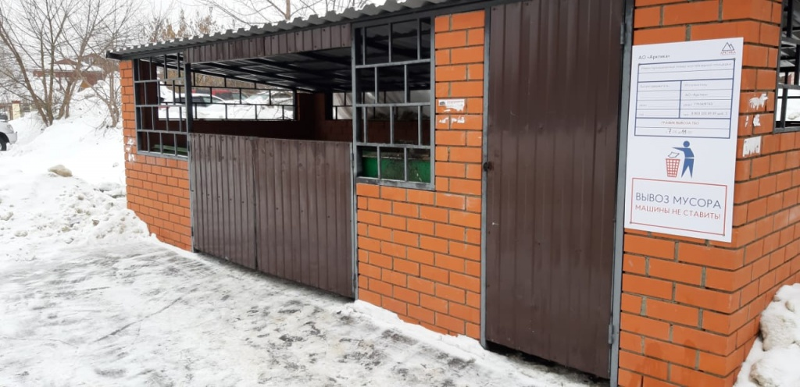
Новую контейнерную площадку оборудуют вблизи жилых домов Воскресенского. Фото предоставила пресс-секретарь администрации поселения Воскресенское Мария Седова
В поселении Воскресенское специалисты оборудуют в 2019 году новую контейнерную площадку на дворовой территории вблизи многоквартирных жилых домов. К выполнению плана работ приступят в начале апреля.
— Контейнерная площадка появится рядом с жилыми домами №32, 33 и 34 поселка Воскресенское. Ее вид будет полностью соответствовать современным стандартам, — сообщил начальник отдела жилищно-коммунального хозяйства и благоустройства администрации поселения Воскресенское Юрий Дудочкин.
Он добавил, что объект выполнят из кирпича, сверху уложат металлочерепицу. Изнутри покрытие будет асфальтобетонным. Планируется, что работы завершат в августе.

Адрес страницы: http://tinao.mos.ru/presscenter/news/detail/7885874.html
Префектура Троицкого и Новомосковского административных округов города Москвы

